Φύλλο Εργασίας 2
Ομαδική δραστηριότητα
​
- Πηγαίνετε στην πλατφόρμα https://www.moralmachine.net/, που σκοπό έχει να συγκεντρώσει την άποψη των ανθρώπων σχετικά με τις ηθικές αποφάσεις που λαμβάνονται από τη νοημοσύνη των μηχανών, όπως τα αυτοοδηγούμενα αυτοκίνητα.

- Επιλέξτε το Start Judging:
​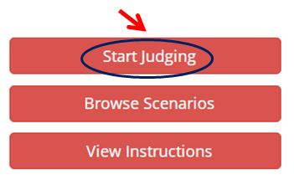
- Βοηθήστε την Τεχνητή Νοημοσύνη να επιλέγει με ηθικά κριτήρια

- Με ποια κριτήρια σας ωθεί να αποφασίσετε για την επιλογή σας;

- Σας δημιουργεί ηθικά διλήμματα αυτό; (προκαταλήψεις,ιδιωτικότητα, δικαιοσύνη, ασφάλεια)

- Συγκρίνεται τις απαντήσεις σας με αυτές των άλλων ανθρώπων στο τελευταίο βήμα της διαδικασίας.

Πώς ήταν η συνεργασία σας με την ομάδα σας;
 |  |  |  | 
Πολύ Κακή |  |  |  | Πολύ καλή

